GUÍA RELIGIÓN Y VALORES

Nombre: | Curso: 5°A | Fecha: semana N° 11
¿QUÉ APRENDEREMOS?
Objetivo (OA2): Distinguir y describir emociones y reconocer y practicar formas apropiadas de expresarlas.
Contenidos: Formas adecuadas de expresar emociones.
Objetivo de la semana: Reconocer formas apropiadas de expresar emociones en situaciones cotidianas.
Habilidad: Reconocer.

¿Qué necesito saber?
Para comenzar necesitas saber de qué se trata la habilidad de reconocer y qué entendemos por forma adecuada de expresar emociones.

Entonces:
Reconocer es: Examinar con cuidado y atención una cosa o a una persona para conocer mejor su estado y formarse un juicio acerca de ella.
Expresión de emociones: Expresar y decir a los demás lo que siento.

Es importante que cuando expresemos nuestras emociones lo hagamos una forma sana y adecuada. Es decir, si estamos enfadados con alguien, expresaremos con palabras y con respeto hacia la otra persona ese enfado “esto me ha enfadado porque…..”

Expresando mis emociones en tiempos de cuarentena

24 horas al día, 7 días a la semana juntos. Así viven las familias chilenas desde que el 18 de marzo, el Gobierno decretara estado de catástrofe por la pandemia de coronavirus.

La situación está lejos de ser la ideal, al estrés de enfrentar una situación sanitaria completamente desconocida para todos, se suma, en el mejor de los casos, el tele trabajar para los padres y el de estudiar a distancia para los niños y niñas. En otros casos, la situación es aún peor, pérdida de empleo, falta de conectividad para desarrollar las labores escolares o miembros de la familia infectados con el virus, hacen que las condiciones de vida familiar sean de alta tensión
Dejando de lado todo lo negativo que puede provocar, esta crisis es una oportunidad para detenerse y reflexionar, encontrarse con uno mismo y que las familias se reencuentren. Por esto es muy importante expresar nuestras emociones de forma adecuada, conversar sobre lo que nos sucede y mantenernos siempre positivos. Es muy importante que podamos cuidarnos y mantenernos saludables tanto física como emocionalmente.

Debemos dedicarnos tiempo de calidad, ya sea en familia o con las personas que vivimos día a día. Es importante que sepamos cómo comunicarnos y relacionarnos con las personas con las que convivimos y busquemos relaciones positivas que nos ayuden a llevar mejor la situación y sirvan de apoyo mutuo.

A continuación te invito a observar las siguientes imágenes y pintar SOLO aquellas que serían una buena forma de expresar nuestras emociones y mantener nuestro bienestar en tiempos de cuarentena.
GRITAR | ENTREGAR CARIÑO A MOS SERES QUERIDOS | 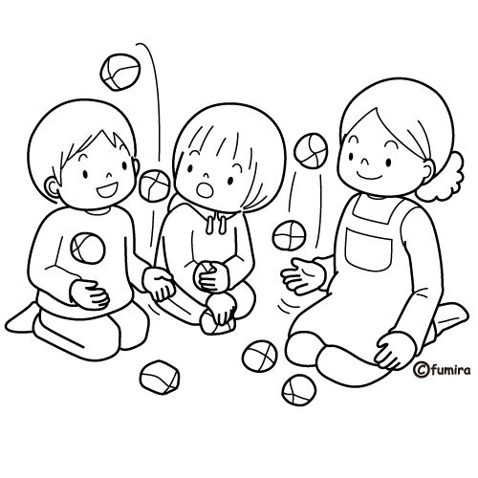  JUGAR EN FAMILIA
COMPARTIR TIEMPO EN FAMILIA | INSULTAR A LOS DEMÁS | 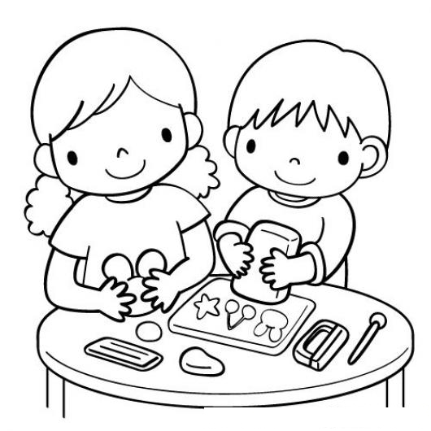  AYUDARNOS A REALIZAR NUESTROS DEBERES
PELEAR CON LOS DEMÁS | 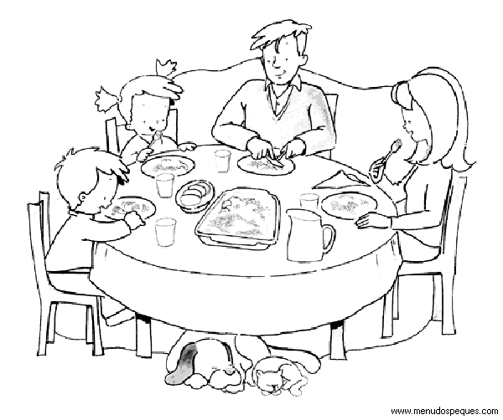  COMER EN FAMILIA | CONVERSAR CON LA FAMILIA

Finalmente te invito, si tienes acceso a internet, a revisar el siguiente videocuento: https://www.youtube.com/watch?v=SeQs_5kEyuY (cuento: así es mi corazón). El video Será enviado también al WhatsApp del curso.

Para reflexionar
¿Por qué es importante no guardar nuestras emociones en tiempos de cuarentena? ________________________________________________________________________________________________________________________________________________________________________________________________________________________________________________
¿Hay emociones que te cueste expresar más que otras?
________________________________________________________________________________________________________________________________________________________________________________________________________________________________________________
Recuerda enviar una fotografía de tus actividades terminadas al WhatsApp del curso.

Autoevaluación o Reflexión personal sobre la actividad:
1.- ¿Qué fue lo más difícil de este trabajo? ¿Por qué?
…………………………………………………………………………………………………………………..
………………………………………………………………………………………………………………………………………………………………………………………………………………………………………………

